 | Evaluering af arbejdet med den pædagogiske læreplan | 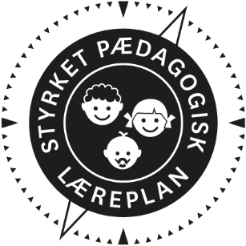
  - Brobækhus Børnehave
  - 2023

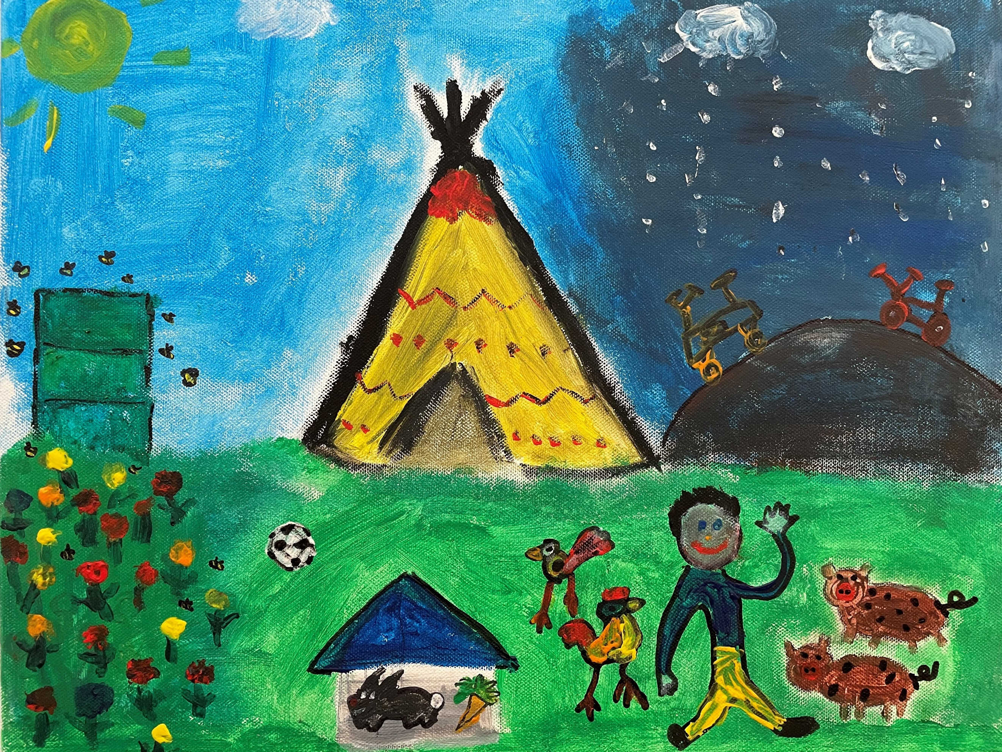

Om skabelonen

Denne skabelon henvender sig til jer, som er ledere og medarbejdere i dagtilbud.  Formålet med skabelonen er at inspirere og understøtte jeres skriftlige evaluering af arbejdet med den pædagogiske læreplan. Den skal gennemføres mindst hvert andet år. Det er ikke et lovkrav, at I benytter denne skabelon.  Den lovgivningsmæssige ramme for udarbejdelse og evaluering af den lokale pædagogiske læreplan er dagtilbudsloven med tilhørende bekendtgørelse, der er udfoldet i Børne- og Undervisningsministeriets publikation Den styrkede pædagogiske læreplan, Rammer og indhold, 2018.  Vær opmærksom på:  - Den primære målgruppe for den skriftlige evaluering er jer selv og forældrene i jeres dagtilbud  - Det er et krav, at I reviderer jeres skriftlige læreplan på baggrund af evalueringen, hvis evalueringen skulle give anledning til ændringer eller justeringer.  - Fokus i evalueringen er på sammenhængen mellem det pædagogiske læringsmiljø og børnenes udbytte, dvs. hvorvidt og hvordan det pædagogiske læringsmiljø understøtter trivsel, læring, udvikling og dannelse for alle børn.  - Evalueringen skal offentliggøres.  Denne skabelon indeholder alle de lovmæssige krav til evalueringen. Lovkravene finder I i de to midterste afsnit ”Evaluering og dokumentation” og ”Inddragelse af forældrebestyrelsen”. Skabelonen indeholder desuden spørgsmål, som kan støtte jeres evalueringsproces samt jeres fremadrettede arbejde med løbende at revidere den skriftlige læreplan. |  | 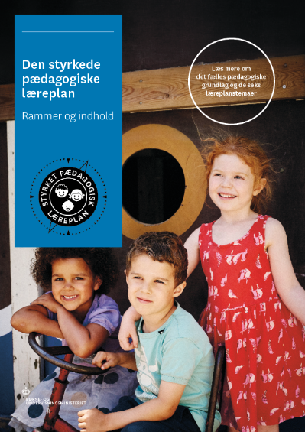  Den styrkede pædagogiske læreplan, Rammer og indhold  Brug af skabelonen  Når I udfylder skabelonen, skal I klikke på skrivefeltet. I kan fremhæve tekster og indsætte billeder.  I kan slette denne side ved at markere teksten og billedet og trykke delete. I kan også slette den sidste side, hvis I ønsker det.

Arbejdet med den pædagogiske læreplan

”Lederen af dagtilbuddet er ansvarlig for at etablere en evalueringskultur i dagtilbuddet, som skal udvikle og kvalificere det pædagogiske læringsmiljø.”
”Med evalueringskultur i dagtilbuddet forstås, at lederen har ansvar for, at det pædagogiske personale og ledelsen løbende forholder sig refleksivt til, hvordan de pædagogiske læringsmiljøer understøtter børnegruppens trivsel, læring, udvikling og dannelse.”
Den styrkede pædagogiske læreplan, Rammer og indhold, s. 50-51

Hvilke dele af vores pædagogiske læringsmiljø har vi særligt haft fokus på over de sidste 2 år?
Her kan I opliste, hvad I har haft særligt fokus på som en del af arbejdet med læreplanen, fx morgenstund, leg, social udvikling. I kan også indsætte billeder eller andet fra jeres arbejde.
I Brobækhus børnehave har vi gennem de seneste år haft særligt fokus på hvordan vores struktur og kultur giver plads til børn i udsatte positioner. Vi har siden børnehavens start haft en stærk ”Brobækhuskultur” som er kendetegnet ved en struktureret hverdag med faste aktiviteter og ture ud af huset. Disse tager udgangspunkt i hele stuens deltagelse og fællesskab. Vi er udfordret af at de voksne mangler ressourcer til at støtte og guide børnene ligeværdigt i de faste aktiviteter. Eksempelvis når vi går i skøjtehallen eller på vores ugentlige ture i svømmehallen hvor vi oplever at flere og flere børn har brug for et større nærvær og opmærksomhed fra en voksen for at kunne indgå i store fællesskab på en inkluderende måde.
Vi har løbende fokus på børnehavens lege og læringsmiljøer på legepladsen. Gennem en længere periode har vi observeret at børnehavens ene hjørne med Kronborg ikke bliver brugt til lege. Vi har nu revet Kronborg ned og besluttet at hjørnet i stedet skal bruges til et klatreområde. Vi mangler klatremuligheder på vores store legeplads. Børnene bruger ofte andre af legepladsens legesteder til at klatre på og efterspørger klatremuligheder. Vi ser det også på ture ud af huset til andre legepladser hvor børnene benytter klatremiljøer flittigt.

Hvordan har vi organiseret vores evalueringskultur?
Her kan I kort beskrive jeres arbejde med at etablere en systematisk evalueringskultur. I kan fx beskrive, hvordan, hvor ofte og i hvilke fora I drøfter, reflekterer over og evaluerer jeres pædagogiske praksis. I kan også beskrive, om I arbejder med særlige metoder, fx Redskab til selvevaluering, Tegn på læring, Redskab til forankringsproces eller om I arbejder eksperimenterende eller undersøgende med en særlig tilgang.
Evaluering er en del af den daglige praksis. I personalegruppen taler vi dagligt sammen både med de nære kollegaer i de enkelte stueteams og på tværs af stuernes personale. Vi har ugentlige torsdagsmøder på legepladsen hvor hverdagen evalueres og vi taler om hvad der rør sig, hvad der virker og hvad der ikke virker som vi havde forventet. Derudover har vi månedlige stue og personalemøder og en årlig personaledag. På disse møder evaluerer vi på fælles aktiviteter og planlægger fremtidige aktiviteter på baggrund i disse evalueringer.
Vi har afprøvet flere forskellige former for systematisk evaluering. Blandt andet via udvidet dagbogs skrivning med et månedligt læreplanstema som omdrejningspunkt hvor aktiviteten beskrives med et pædagogiske afsæt. Derudover har vi forsøgt at implementere ”Visuel pædagogisk refleksion” af Blichfeldt og Rod samt lignende værktøjer. Vi må sande at det er et udfordret arbejdsredskab for os at få evalueringerne på skrift. Vi har det hele i vores hoveder og via daglige samtaler personalegruppen imellem.
.

Hvordan har vi arbejdet med vores lokale skriftlige læreplan?
Her kan I kort skrive, hvordan I har grebet arbejdet an, fx om I har lavet workshop, gennemført konkrete evalueringer, haft oplæg fra interne eller eksterne. I kan også indsætte billeder eller lignende.
Vi har gennem hele børnehaves levetid beskrevet vores pædagogiske grundlag, kultur og rammer. Vi evaluerer løbende i hele personalegruppen på personalemøder og til pædagogiske dage. Her justerer vi ind i fællesskab så det pædagogisk er grundlag er et fælles arbejdsredskab alle kender og kan stå inde for.
Leder og fyrtårn samler trådene og sætter ind i Emus styrkede læreplans skabelon.

Evaluering og dokumentation af elementer i det pædagogiske læringsmiljø | 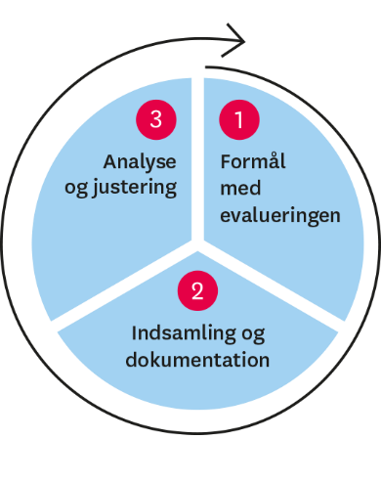

”Lederen er ansvarlig for, at arbejdet med den pædagogiske læreplan evalueres mindst hvert andet år med henblik på at udvikle arbejdet. Evalueringen skal tage udgangspunkt i de pædagogiske mål og herunder en vurdering af sammenhængen mellem det pædagogiske læringsmiljø i dagtilbuddet og børnenes trivsel, læring, udvikling og dannelse.
Evalueringen skal offentliggøres.
Lederen af dagtilbuddet er ansvarlig for at sikre en løbende pædagogisk dokumentation af sammenhængen mellem det pædagogiske læringsmiljø og børnenes trivsel, læring, udvikling og dannelse. Den pædagogiske dokumentation skal indgå i evalueringen.
Som led i at kunne evaluere sammenhængen mellem det pædagogiske læringsmiljø i dagtilbuddet og børnegruppens trivsel, læring, udvikling og dannelse kan der fokuseres på elementer i det pædagogiske læringsmiljø. På den ene side fx, hvordan børnesynet, børneperspektivet og arbejdet med dannelse kommer til udtryk i det daglige pædagogiske arbejde, og på den anden side eksempelvis:
- Børnegruppens trivsel og læring
- Børn i udsatte positioners trivsel og læring
- Tosprogede børns trivsel og læring
- Det enkelte barns trivsel, læring, udvikling og dannelse.
Fokus på enkelte elementer kan bidrage til at kvalificere evalueringen af sammenhængen mellem det pædagogiske læringsmiljø og børnenes trivsel, læring, udvikling og dannelse.”
Den styrkede pædagogiske læreplan, Rammer og indhold, s. 51

Udvælg en eller flere evalueringer, som I har gennemført i de seneste to år, og saml op på erfaringerne ved at svare på nedenstående fire spørgsmål for hver evaluering. De fire spørgsmål knytter an til trinene i en evalueringsproces. Vælg gerne evalueringer, som betød, at I efterfølgende ændrede jeres pædagogiske praksis.
Hvad var formålet med den evaluering, vi gennemførte?
Her skriver I kort, hvilket område i jeres pædagogisk læringsmiljø I satte fokus på i evalueringen og hvorfor. Hvad var det I var nysgerrige på eller der udfordrede jer? Dette er trin 1 i evalueringscirklen.
Vi tager udgangspunkt i de erfaringer vi gennem de seneste 2 år har gjort os i det pædagogiske arbejde med børn i udsatte positioner.
Vi har haft et samarbejde med Gentofte Kommune via MUF-forløb og PPR samt tæt forældresamarbejde. Det har resulteret i konkrete tiltag som vi har afprøvet og implementeret i vores hverdag med børnene.
Vi har en stærk udekultur i børnehaven og benytter sjældent børnehavens indemiljøer. Denne praksis har vi justeret og ændret på. Særligt om morgen har det været en hjælp for enkelte børn at starte børnehavedagen indendørs i et afskærmet miljø på stuen. Det har vidst sig at komme hele stuens gruppe til gavn og vi har brugt stuen som et pædagogisk rum til leg i mindre børnegrupper gennem hele dagen.
På hjemmedage tager vi højde for at de børn der har brug for det kan spise i mindre grupper afskærmet fra det store fællesskab.
Vi har benytter os af fysisk afskærmning via rumopdelere, høreværn og medbringer bøger og højtalere på ture til at skabe rum for ro, fordybelse og stille aktiviteter såsom højtlæsning og lydbøger.
Vi er konstant opmærksomme på hvordan vi fordeler børnene mellem personalet og sørger dermed for at børnene ikke udstilles.

Hvilken pædagogisk dokumentation har vi indsamlet i arbejdet med den gennemførte evaluering?
Her beskriver I kort den dokumentation af det pædagogiske læringsmiljø, I har indsamlet i forbindelse med evalueringen. Pædagogisk dokumentation kan bestå af en vifte af forskellige måder at beskrive børnenes trivsel, læring, udvikling og dannelse på, fx praksisfortællinger, fotos, observationer, videooptagelser, screeninger, relationsskemaer, børneinterviews, tegninger. Indsamling af pædagogisk dokumentation er trin 2 i evalueringscirklen. Har I under evalueringen skrevet på en planche eller lignende, kan I indsætte et billede.
Vores daglige observationer af børnene i deres frie leg og i voksenstyrede aktiviteter, samt sparring og feedback fra kollegaer.
Samarbejde med MUF-forløb herunder videooptagelser og skriftlig og mundtlig dokumentation.

Inddragelse af forældrebestyrelsen

”Forældrebestyrelsen i kommunale, selvejende og udliciterede daginstitutioner skal inddrages i udarbejdelsen og evalueringen af og opfølgningen på den pædagogiske læreplan.
Forældrebestyrelsen for den kommunale dagpleje skal inddrages i udarbejdelsen og evalueringen af og opfølgningen på den pædagogiske læreplan.”
Den styrkede pædagogiske læreplan, Rammer og indhold, s. 52

Hvordan har vi inddraget forældrebestyrelsen i evalueringen af den pædagogiske læreplan?
Her skriver I kort, hvordan I har inddraget forældrebestyrelsen og eventuelt forældrerådet, fx om I har drøftet, hvad I har sat fokus på i løbende evalueringer, resultaterne og hvilke tiltag det har givet anledning til, eller hvordan forældrebestyrelsen aktivt har været inddraget i ændringer eller justeringer af den daglige praksis.
Forældrebestyrelsen bliver løbende informeret om vores arbejde med den styrkede læreplan.

Det fremadrettede arbejde

”En systematisk og udviklende evalueringskultur er central for den løbende udvikling af den pædagogiske praksis, og målet er bedre pædagogiske læringsmiljøer for børnene gennem en systematisk evalueringskultur og en meningsfuld og udviklende feedback til det pædagogiske personale.”
Den styrkede pædagogiske læreplan, Rammer og indhold, s. 50-51

Hvilke områder af vores pædagogiske læringsmiljø vil vi fremadrettet sætte mere fokus på?
Her kan I kort skrive, hvad I vil sætte fokus på i jeres pædagogiske læringsmiljø fremadrettet og hvorfor. I afsnit ét så I tilbage på, hvad I allerede har arbejdet med. Har I fået øje på, om der er dele af jeres pædagogiske læringsmiljø, I ikke har haft fokus på, fx rutinesituationer, børn i udsatte positioner, mv.? I kan også skrive, om der er områder, I har haft fokus på, men har behov for at genbesøge.
Vi vil arbejde på at evaluering af vores pædagogiske læreplan er et synligt brugbart arbejdsredskab i vores hverdag. Personalet skal have ejerskab af evalueringskulturen og være trygge ved at bruge den. Det skal ikke opleves som en tidsrøver der tager tid fra børnene og de pædagogiske aktiviteter.
Vi vil forsætte arbejdet med børn i udsatte positioner og justere når der er behov. Vi er opmærksomme på at vores rutiner og faste aktiviteter kan favne og rumme alle børnene.

Hvordan vil vi justere organiseringen af vores evalueringskultur?
Her kan I kort beskrive, om I oplever, at organiseringen af jeres evalueringskultur har understøttet meningsfulde drøftelser, refleksioner, analyser og vurderinger af jeres pædagogisk praksis i hverdagen? Eller om jeres erfaringer giver anledning til at justere organiseringen af jeres evalueringskultur, fx om der er brug for at afprøve andre måder at mødes og måder at reflektere sammen, justere hyppigheden af møder eller fastholde god evalueringspraksis.
Vi vil også her her øve os i at blive bedre til at prioritere og uddybe vores evalueringer. Vi ønsker at det skal blive nemmere og mere overskueligt at justere vores pædagogiske praksis for at tilgodese den aktuelle børnegruppe.

